Medieninformation
noris network lässt Bäume wachsen
Eröffnung von RZ-Bauabschnitt zwei im Zeichen der Nachhaltigkeit
Nürnberg, 30. November 2022 – Ende Juli 2022 holte die noris network AG die verschobene Eröffnung des zweiten Bauabschnitts des Rechenzentrums Nürnberg Süd nach. Das von mehr als 400 Gästen besuchte Event e2-datacenter inside stand ganz im Zeichen der Nachhaltigkeit. Dazu passte das Versprechen an alle Teilnehmer, den CO₂-Fußabdruck zu kompensieren und für jeden Besucher einen Baum zu pflanzen. Gemeinsam mit den Initiativen GROW MY TREE und myclimate wurde dieses Versprechen nun eingelöst.
Gepflanzt werden die Bäume über die Organisation GROW MY TREE, ein stolzes Mitglied von B.A.U.M. e.V. Der Verein hat es sich zur Aufgabe gemacht, Unternehmen, Kommunen und Organisationen für vorsorgenden Umweltschutz sowie für die Vision nachhaltigen Wirtschaftens zu sensibilisieren und sie bei der ökologisch effektiven, ökonomisch sinnvollen und sozial gerechten Umsetzung zu unterstützen. Die CO₂-Kompensation organisiert der Nürnberger IT-Dienstleister und Rechenzentrumsbetreiber gemeinsam mit myclimate. myclimate ist eine gemeinnützige Stiftung, die 2006 gegründet wurde. Sie fördert den Klimaschutz durch Beratung, Bildung sowie Klimaschutzprojekte, die von Kunden zur Kompensation ihrer Treibhausgasemissionen finanziert werden. noris unterstützt hier die Renaturierung in einem Hochmoorprojekt in Schleswig-Holstein. „Wir freuen uns sehr, mit GROW MY TREE und myclimate einen Beitrag zum Klimaschutz beitragen zu können“, erklärt Kirsten Meier, Team Lead Marketing bei der noris network AG.
noris network gehört der 2021 gegründeten Initiative „Klimaneutrale Rechenzentren“ an und hat sich zum Ziel gesetzt, bis spätestens 2030 Klimaneutralität zu erreichen. Um den Weg dorthin zu bestreiten, bezieht das Unternehmen zum Beispiel ausschließlich Strom aus regenerativen Quellen und wo immer es aufgrund von Qualitätsanforderungen machbar ist, wird wiederaufbereitete Computerhardware verwendet. Wie noris network schon heute seine außergewöhnlich hohe Energieeffizienz erreicht, konnten die Gäste bei einer Führung durch das Rechenzentrum erleben.

______________________________________________________________
Verfügbares Bildmaterial
Folgendes Bildmaterial steht druckfähig im Internet zum Download bereit:
https://kk.htcm.de/press-releases/noris/

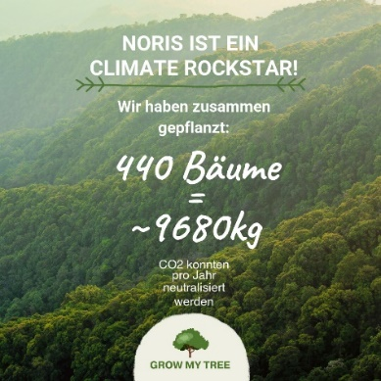  Bildquelle: noris network  Dank noris network wachsen jetzt 440 Bäume mehr in den Himmel |   Bildquelle: noris network  Kirsten Meier, Team Lead Marketing bei der noris network AG

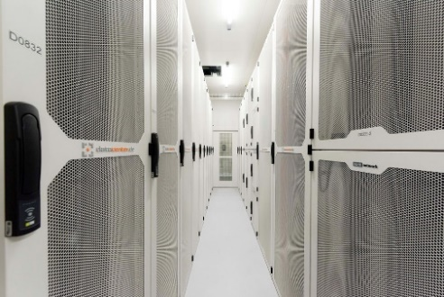Bildquelle: noris network  Blick ins Rechenzentrum Nürnberg Süd von noris network | 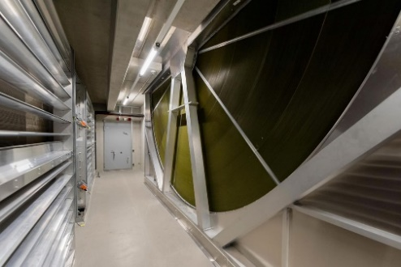  Bildquelle: noris network  Das Kyoto-Cooling-Rad: Innovative Kühlung trifft Umweltschutz

noris network AG
Die Nürnberger noris network AG bietet Unternehmen und Organisationen mit den Branchenschwerpunkten Banken/Versicherungen, Automotive/Industrie, Softwareentwicklung und Öffentliche Verwaltung maßgeschneiderte ITK-Lösungen in den Bereichen IT-Outsourcing, Managed Services, Cloud Services sowie Network & Security.
Technologische Basis ist eine leistungsfähige IT-Infrastruktur mit noris network-eigenen Hochsicherheitsrechenzentren – darunter mit Nürnberg Süd und München Ost zwei der anerkannt modernsten und energieeffizientesten Rechenzentren Europas. Neben kundenspezifischen Lösungen und Services für klassische und virtualisierte IT-Infrastrukturen bietet noris network PaaS-Providing auf eigenen Cloud-Plattformen und mit Managed Kubernetes auch Services für die automatisierte Skalierung von Ressourcen (Container). Weitere, standardisierte Premium-Rechenzentrumsprodukte fasst das Unternehmen unter der Marke datacenter.de zusammen.
Die noris network AG ist mit ihren gesamten Geschäftstätigkeiten für ihre durchgängige Qualität und ihre Sicherheit im Service- und Informationssicherheitsmanagement nach ISO/IEC 20000-1, ISO/IEC 27001 und ISO 9001 zertifiziert. Im Bereich „Sicherheitsmanagement für bauliche Objekte“ ist noris network als erster Rechenzentrumsbetreiber nach VdS-Richtlinie 3406 zertifiziert, zudem sind die maximalen Verfügbarkeits-, Schutz- und Energieeffizienzklassen des Rechenzentrums München Ost nach EN 50600 bestätigt.
Die Rechenzentren Nürnberg Mitte und Nürnberg Süd sowie München Ost haben das ISO 27001-Zertifikat auf Basis von IT-Grundschutz des BSI erhalten. Am Standort Nürnberg Süd bietet noris network die einzigartige Möglichkeit, ein Colocation-Rechenzentrum mit TÜViT TSI Level 4 zu nutzen. Weitere Zertifikate, die der IT-Dienstleister vorweisen kann, sind PCI DSS, TISAX und ISO 14001 Umweltmanagement. 1993 gegründet, zählt die noris network AG zu den deutschen Pionieren auf dem Gebiet moderner IT-Dienstleistungen und betreut heute renommierte Unternehmen wie adidas AG, Consorsbank, Flughafen Nürnberg GmbH, Firmengruppe Max Bögl, Küchen Quelle GmbH, Schmetterling Reisen GmbH & Co. KG, Teambank AG u. v. m.
Hauptsitz:
noris network AG, Thomas-Mann-Straße 16 - 20, 90471 Nürnberg, Deutschland
Telefon: +49 911 9352-0, Fax: +49 911 9352-100
E-Mail: vertrieb@noris.de, Homepage: www.noris.de

Kontakt:  noris network AG  Kirsten Meier  Thomas-Mann-Straße 16 - 20  90471 Nürnberg  Tel.: +49 911 9352-0  Fax: +49 911 9352-100  E-Mail: kirsten.meier@noris.de  Homepage: www.noris.de | Presse-Kontakt:  HighTech communications GmbH  Brigitte Basilio  Brunhamstraße 21  81249 München  Tel.: +49 89 500778-20  Fax: +49 89 500778-77  E-Mail: b.basilio@htcm.de  Homepage: www.htcm.de

